SIAPSEZ- SEDUZAC

Casos de Uso
Inicio de sesión Usuarios SIAPSEZ
ver. 1.0

Guadalupe, Zac. 23/Septiembre/2024.

Contenido

Contenido 1
1. Introducción 2
2. Diagrama de Casos de Uso inicio de sesión SIAPSEZ 3
3. Diagrama de secuencia 4
4. Inicio de sesión Usuarios SIAPSEZ 5
5. Capturas de pantalla 6
6. Glosario 8

Introducción
En este documento se presenta la descripción de los casos de uso (CU) relacionadas con el inicio de sesión de los usuarios en el sistema.
La autenticación de los usuarios en el sistema SIAPSEZ - SEDUZAC se llevará a cabo mediante el protocolo OAuth2 con tokens JWT, proporcionando un control de acceso seguro y fiable. La generación de estos tokens se realizará a través del Identity Server de WSO2, cumpliendo con los estándares de seguridad establecidos. Además, el sistema utilizará el motor de Firma Electrónica proporcionado por la Secretaría de Finanzas, garantizando la autenticidad y validez de las acciones realizadas por los usuarios.

Diagrama de Casos de Uso inicio de sesión SIAPSEZ
Inicio

Colocar su contraseña cumpliendo las características solicitadas
Agregar un correo electrónico dar clic en registrar, una vez que llegue el código de verificación a su correo colocarlo y verificar el código
Agregar un número de teléfono dar clic en registrar móvil, una vez que llegue el código de verificación a su móvil colocarlo y verificar el código
*La constancia debe ser descargada directamente del portal del SAT ya que si es un escaneo o una foto el portal mandará error.
Portal firma electrónica https://cet.zacatecas.gob.mx/firma/login
SIAPSEZ - SEDUZAC
Subir la constancia de situación fiscal* y dar clic en continuar
Ingresar con el RFC y contraseña registrados en el portal de firma electrónica
Usuario Final
Sí
No
Ingresar al portal de firma electrónica
Ingresar al portal del SIAPSEZ
El usuario esta registrado en el portal de firma electrónica
Dar clic en iniciar sesión
Dar clic en el botón de iniciar sesión
Dar clic en el botón de registrarse

Diagrama de secuencia
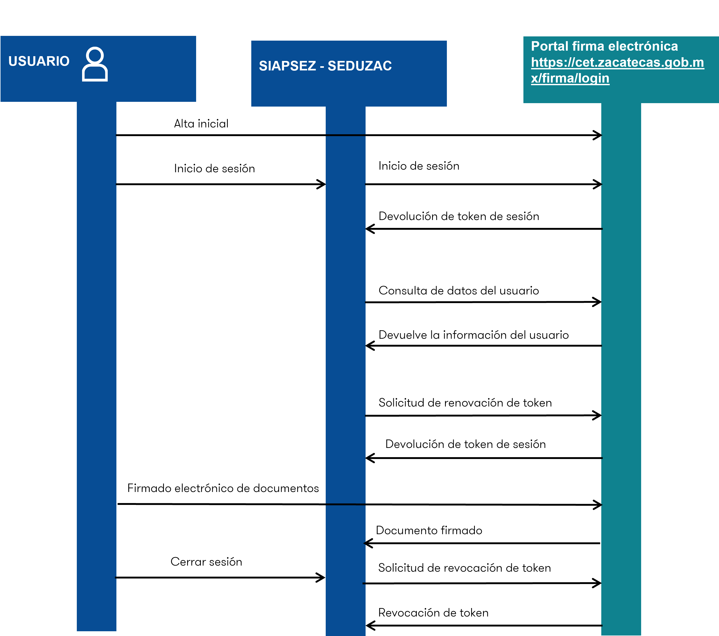

Inicio de sesión Usuarios SIAPSEZ
Este caso de uso mostrará el flujo para el inicio de sesión Usuarios SIAPSEZ.
Descripción del caso de uso- Inicio de sesión Usuarios SIAPSEZ
Propósito |  | Descripción
Permitir al usuario final acceder al portal SIAPSEZ/SEDUZAC. |  | Este caso de uso le permitirá al usuario ingresar al sistema SIAPSEZ a través de la autenticación con WSO2.
Prioridad | Fecha |  | Versión | Estatus
Alta | 23-09-2022 |  | 1.0 | Aprobado
Actores
- Usuario Final: Persona que desea acceder al portal SIAPSEZ/SEDUZAC.
- Sistema del Portal de Firma Electrónica: Sistema encargado de gestionar el registro y autenticación de usuarios.
Precondiciones |  |  | Postcondiciones
- El usuario debe estar registrado previamente en el Portal de Firma Electrónica, o en caso contrario, debe completar el proceso de registro.
Flujo Normal de Eventos
- El usuario está registrado en el Portal de Firma Electrónica:
- El usuario accede al Portal SIAPSEZ/SEDUZAC.
- Hace clic en el botón "Iniciar Sesión".
- Ingresa su RFC y la contraseña registrada en el Portal de Firma Electrónica.
- Se autentica en el sistema y accede a su cuenta.
- El usuario NO está registrado en el Portal de Firma Electrónica:
- El usuario accede al Portal de Firma Electrónica.
- Hace clic en el botón "Iniciar Sesión".
- Hace clic en el botón de "Registrarse".
- Sube su constancia de situación fiscal emitida por el SAT.
- Agrega un número de teléfono móvil y verifica el código enviado.
- Agrega un correo electrónico y verifica el código enviado.
- Establece una contraseña que cumpla con las características solicitadas.
- Tras completar estos pasos, el usuario está registrado y puede iniciar sesión en el Portal SIAPSEZ/SEDUZAC.

Flujo de Excepciones del Evento 1.1
Flujo Alternativo (Excepciones):
- Si el usuario no sube una constancia de situación fiscal válida (escaneo o foto del SAT), el portal generará un error y no permitirá completar el registro.
- Si el código de verificación enviado al móvil o correo electrónico no es ingresado correctamente, el sistema no permitirá avanzar en el proceso de registro.
- Si la contraseña no cumple con las características solicitadas, el sistema mostrará un mensaje de error.
- Si el usuario olvida su contraseña debe recuperarla en el portal de firma electrónica.

Elaborado |  | Revisado |  | Aprobado
Mauricio Hernandez Gomez |  | Kevin Osmar Meneses Cornejo

Capturas de pantalla
Inicio de sesión SIAPSEZ
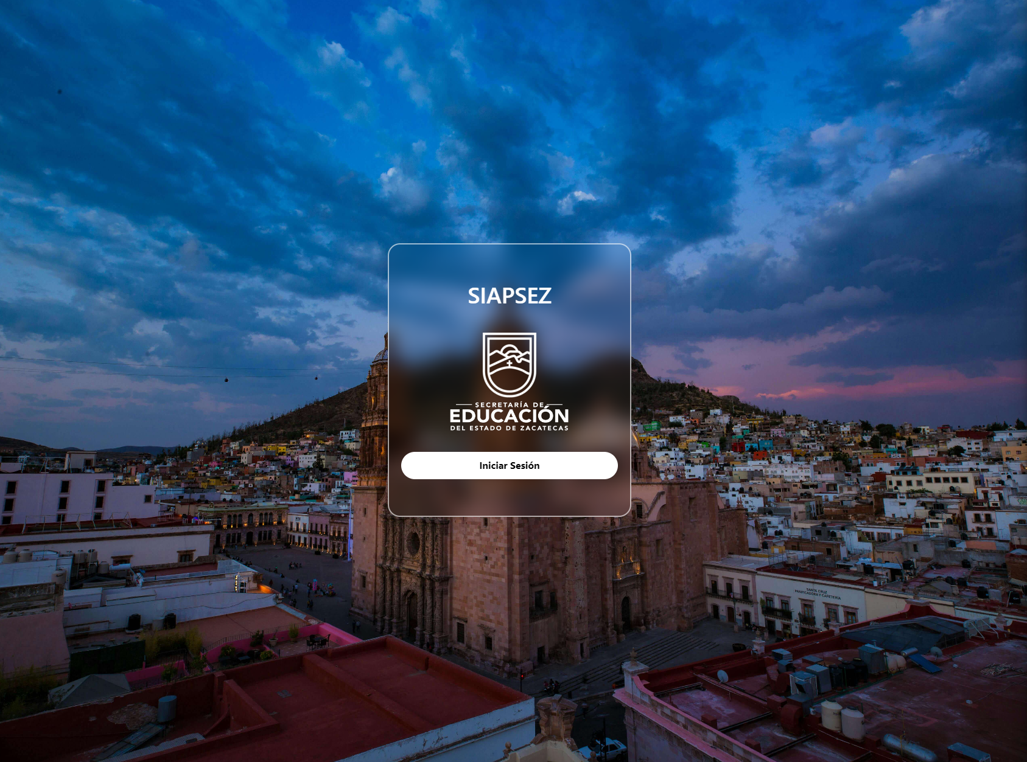
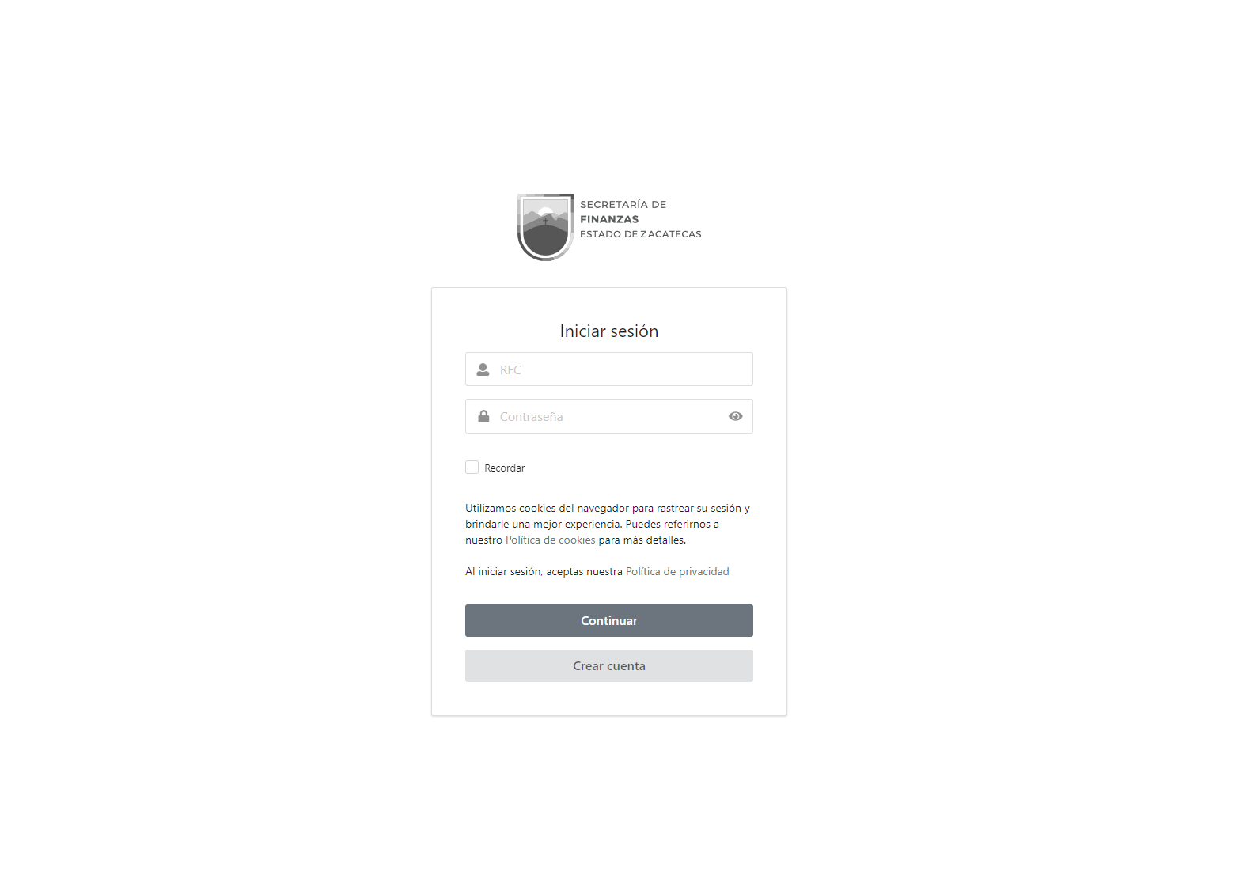
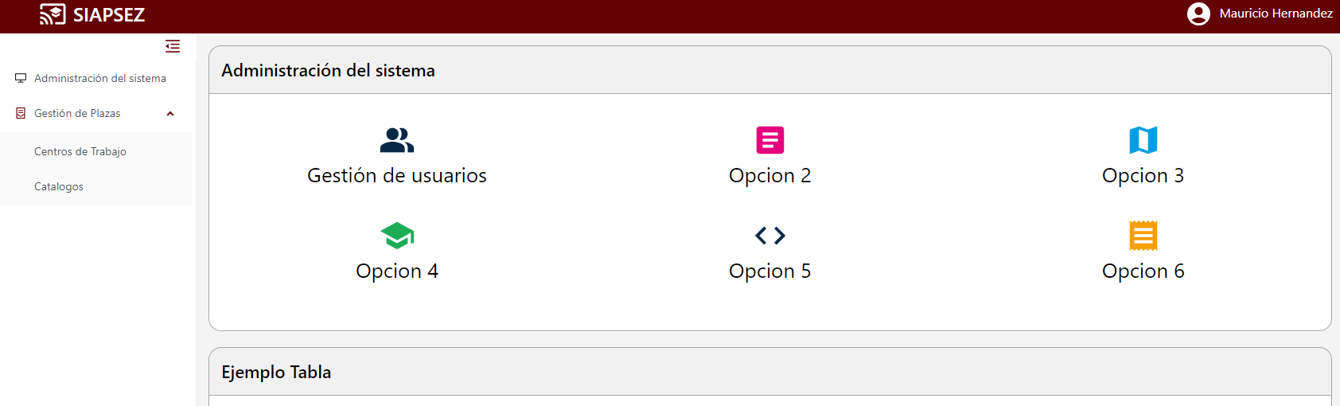
Registro en el portal de firma electrónica
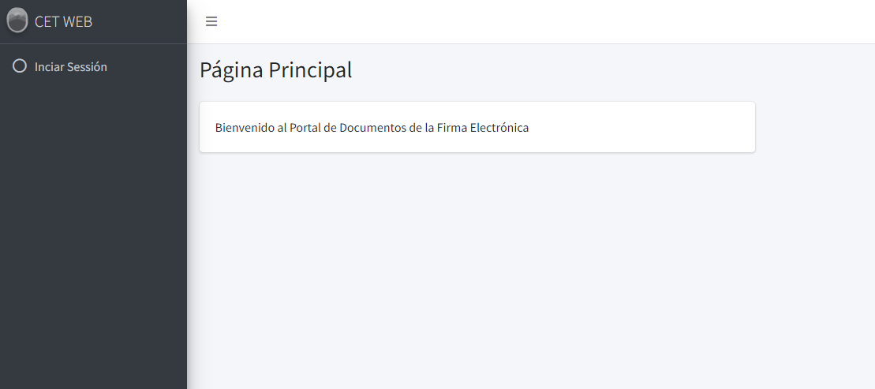
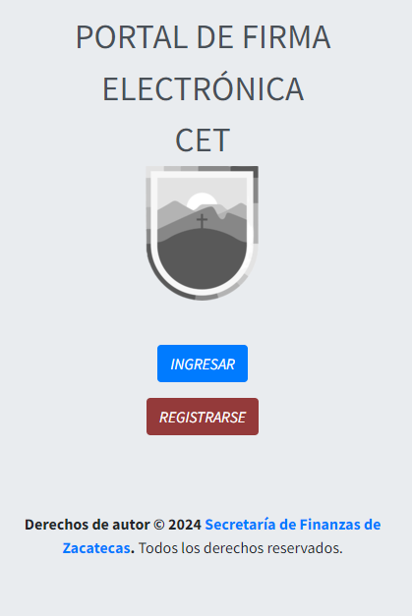
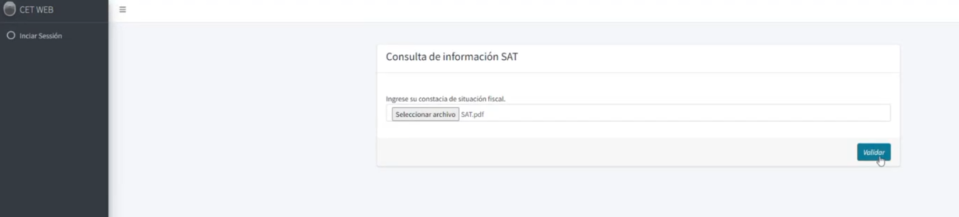

Glosario
SIAPSEZ: Sistema integral de administración de personal, de la secretaría de educación de zacatecas
WSO2 Identity Server: Solución de gestión de identidad que permite la autenticación y autorización de usuarios, generación de tokens y la gestión de identidades en aplicaciones distribuidas.
OAuth2 (Open Authorization 2.0): Estándar de autorización que permite a los usuarios otorgar acceso limitado a sus recursos en servidores sin tener que compartir sus credenciales. Este protocolo se utiliza para manejar sesiones seguras en sistemas distribuidos.
JWT (JSON Web Token): Formato de token compacto y autónomo que se utiliza para transmitir información entre dos partes, permitiendo la autenticación y el intercambio de datos de manera segura y confiable.
Motor de Firma Electrónica: Sistema que permite la firma digital de documentos o transacciones electrónicas, garantizando la autenticidad e integridad de la información. Este motor será provisto por la Secretaría de Finanzas para validar las transacciones dentro del sistema.
SAT (Servicio de Administración Tributaria): Autoridad fiscal y aduanera en México, responsable de la aplicación de la legislación fiscal y aduanera para asegurar la correcta contribución de personas físicas y morales al financiamiento del país.
RFC (Registro Federal de Contribuyentes): Clave alfanumérica que sirve para identificar a las personas físicas y morales en México, utilizadas para cumplir con las obligaciones fiscales.
OAuth2 JWT Token: Token de acceso basado en el protocolo OAuth2 y en el formato JWT, que contiene los permisos del usuario autenticado y se utiliza para acceder a los servicios del sistema de forma segura.
Constancia de Situación Fiscal: Documento emitido por el SAT que certifica el cumplimiento fiscal de un contribuyente y proporciona información clave como el RFC, domicilio fiscal y el régimen en que tributa.
Actor: El actor es una entidad externa que tiene interés en interactuar con el sistema. A menudo, es una persona que usa el sistema, pero también puede ser otro sistema o alguna clase de dispositivo hardware que necesita interactuar con el sistema.
Caso de uso: Un caso de uso es una secuencia de acciones realizadas por el sistema, que producen un resultado observable y valioso para un usuario en particular, es decir, representa el comportamiento del sistema con el fin de dar respuestas a los usuarios. Tienen como objetivo mostrar los requerimientos del sistema.
Diagramas de casos de uso: Los diagramas de casos de uso sirven para especificar la funcionalidad y el comportamiento de un sistema mediante su interacción con los usuarios y/o otros sistemas.
Postcondición
- El estado del sistema después de la operación.
- Describen el efecto de una función, definiendo el estado final.
- Estipulan cómo cambia el sistema tras una operación.
- Son declaraciones sobre el estado del sistema una vez concluida la operación.
Precondiciones
- Suposiciones acerca del estado del sistema antes de ejecutar la operación.
- Condiciones para que una función realice su cometido adecuadamente.
- Representan los requisitos que se deben cumplir antes de llamar a esa operación, y por lo tanto son condiciones que debe garantizar el programa que desee utilizar esa operación.
- Definen las suposiciones sobre el estado del sistema al iniciarse la operación

